Se crearán rutas estáticas para tener conectividad entre los distintos elementos.

Rutas estáticas son unidireccionales, es decir, lo que quiere decir que si quiero comunicar un origen con un destino tendré que establecer dos vías de comunicación, van en una dirección.

La ruta estática se pone en el R1 para que la PC-A se pueda comunicar con la PC-C

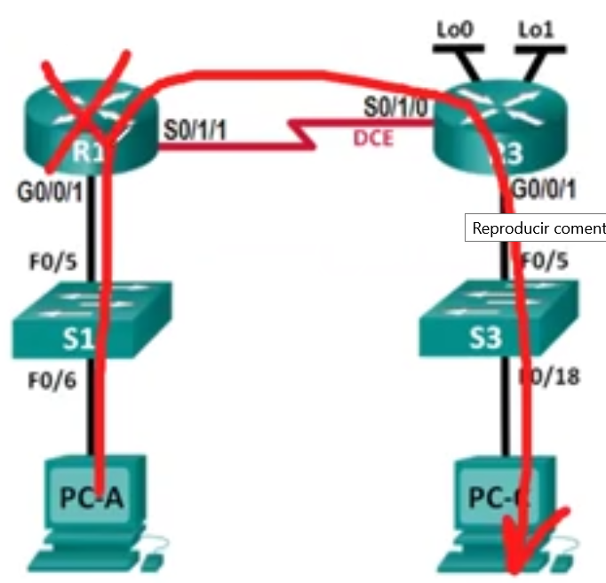

En el sentido contario se tendría que poner una ruta estática en el R3. Para que permita que todo el tráfico de la red de la PC – C se pueda comunicar con la red de la PC-A

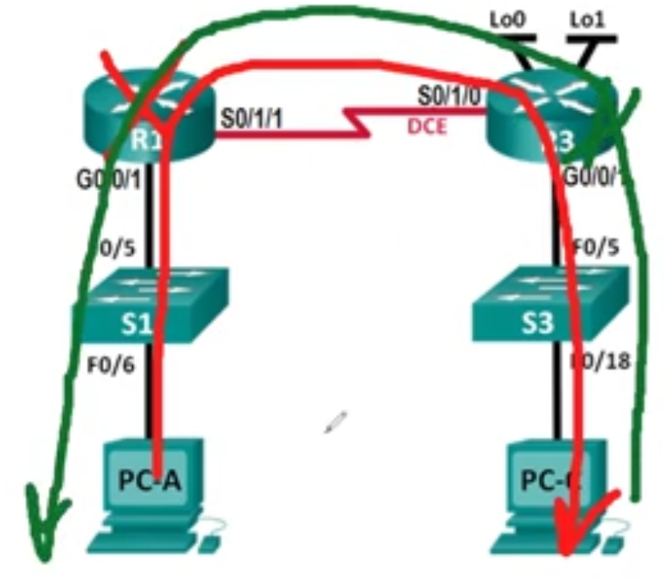

Si quiero que la PC-A tenga acceso o comunicación con la red del Lo0 y Lo1, también requiero definir rutas estáticas.

También necesito hacer rutas estáticas hacia la subred Lo0 y Lo1

Así se establecen las rutas estáticas.

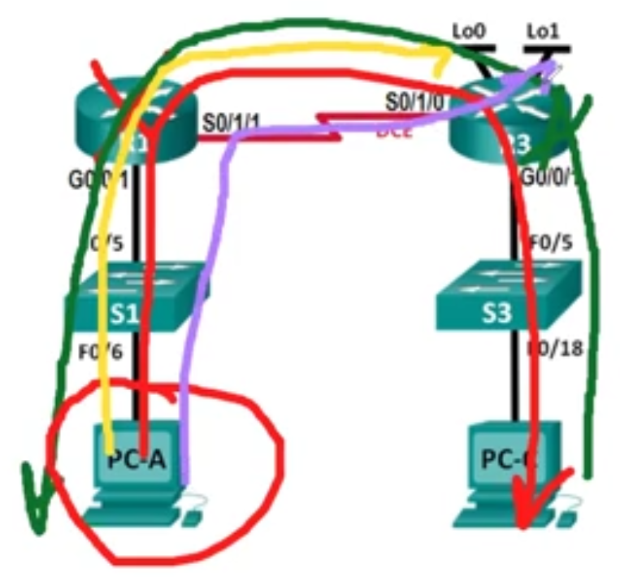

Esto es lo que realizaremos en el día de hoy en este laboratorio.

Se establecerán rutas estáticas y por default. Cuando nos conectamos con el ISP establecemos una ruta por default para comunicar todo el tráfico de mi red hacia el exterior (internet)

Enseñar puertas de enlace predeterminadas de cada PC.

Para que un equipo pueda comunicarse con otro es importante definir la ip, la máscara de subred y el Gateway (para que me pueda comunicar al exterior).

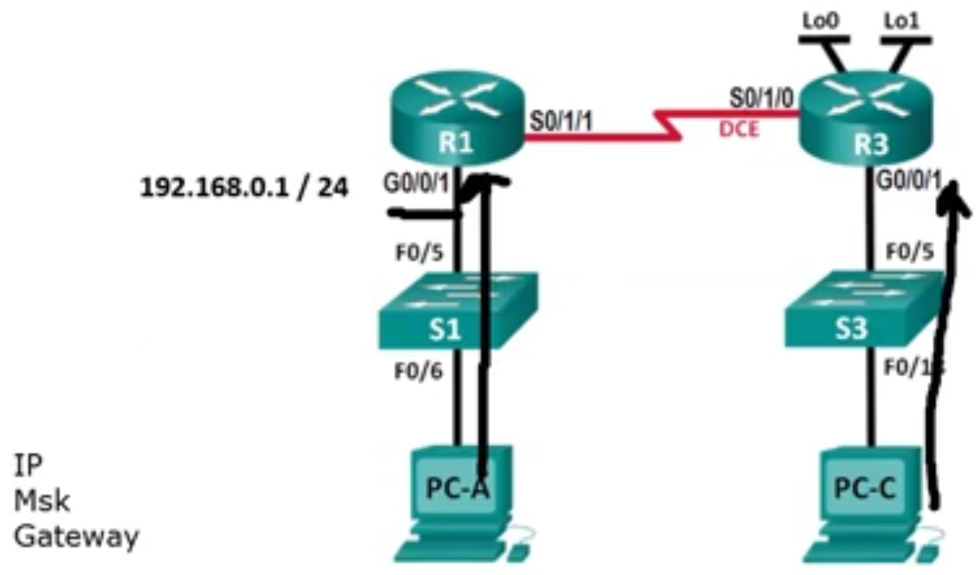

**El ping es un tráfico de dos vías.**

Request solicitud (tiene nombre **echo.request** – estoy solicitando una respuesta)

Reply respuesta (cuando pc-c responde con **echo.reply** – envía una respuesta) Confirma que hay comunicación entre origen y destino.

Esto me da la posibilidad de comunicar un origen con un destino. La comunicación es bidireccional

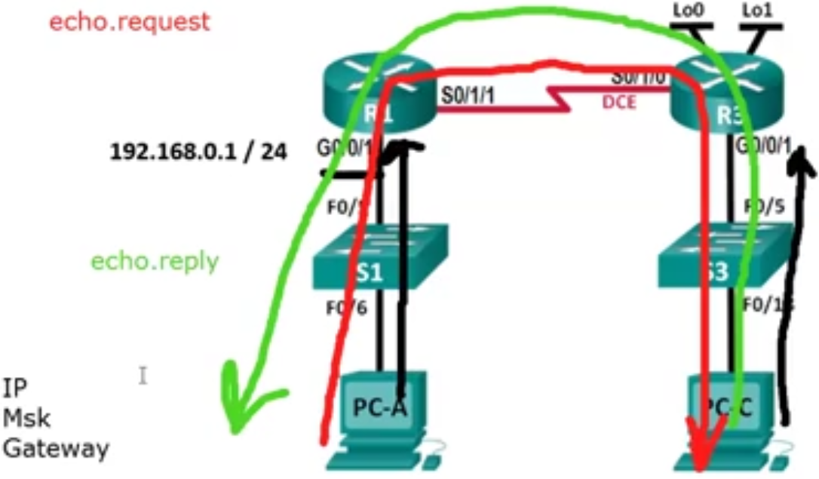

**Destination host – unreachable** cuando el equipo origen no puede llegar al destino (la ruta está fracturada, no tengo ruta) o cuando la interface del router tiene instaladas listas de control de acceso que no me permiten regresar.

* La ruta está fracturada o no hay ruta.
* Cuando tenemos listas de control de acceso que limitan el regreso.

**Timeout** si hay camino llega de origen a destino, pero el destino no sabe cómo regresar. EL router no tiene instalada una ruta de regreso.

Para identificar mensajes de error del ping.

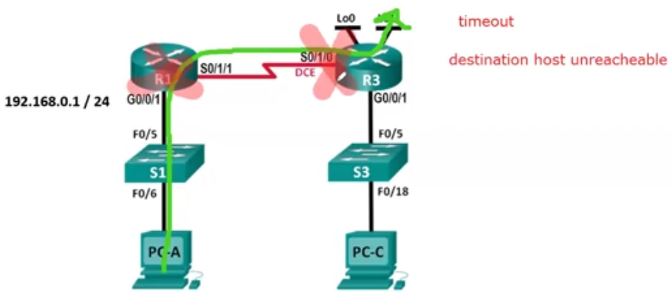

Tenemos cinco subredes o cinco dominios distintos de broadcast. Dominio de broadcast y subred es lo mismo.

Las interfaces Lo0 y Lo1 son subredes simuladas.

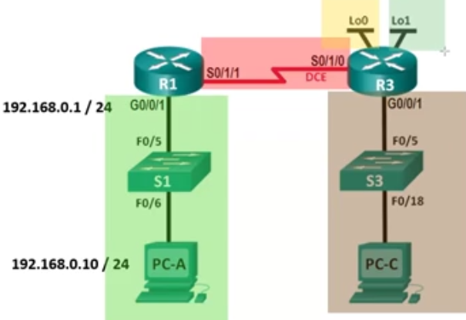

Estas son las direcciones ip para este esquema de direcionamiento.

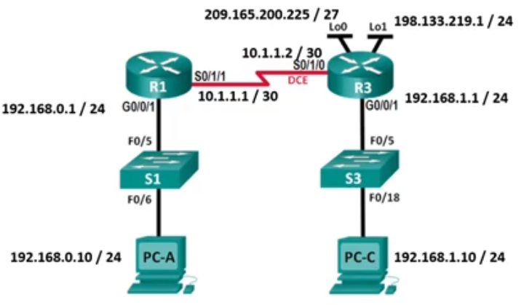

**Identificar las subredes**

Las subredes serían las siguientes:

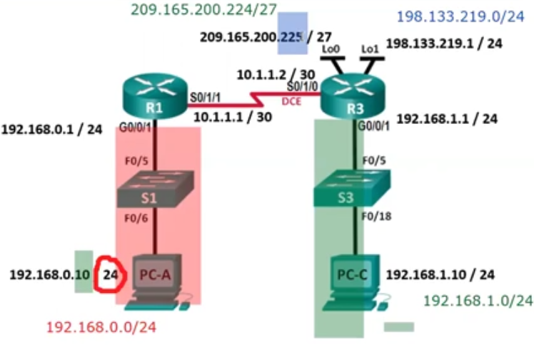

Ya tengo las subredes para el ruteo estático.

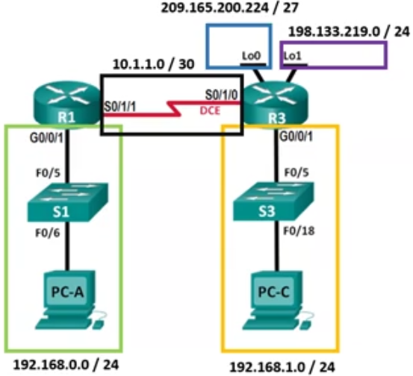

Todas las direcciones ip

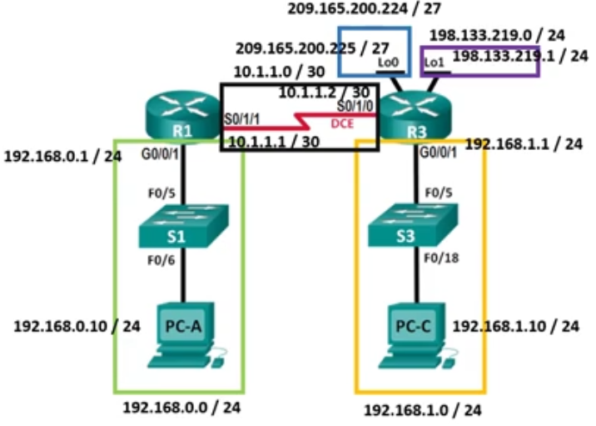

Estas son las interfaces de mayor interés

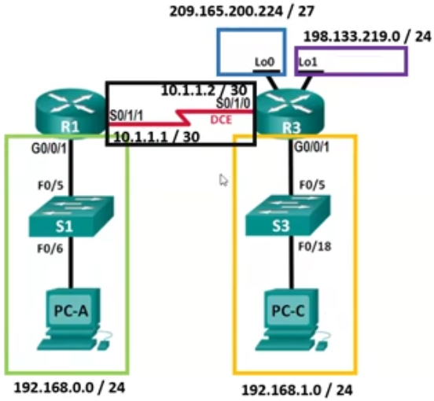

Tenemos que crear rutas estáticas para llegar a cada subred.

Con rutas estáticas si me quiero comunicar de A a C, tengo que construir un camino que me lleve de A a C y también tengo que construir un camino de C a A.

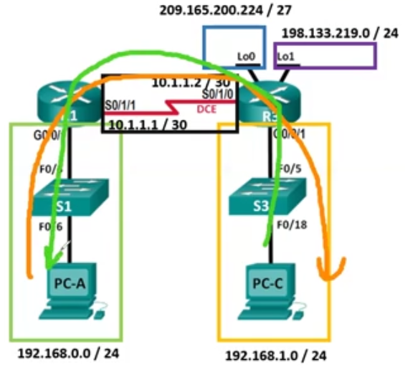

**Rutas directamente conectadas** voy a utilizar la interface de mi router de salida. Rutas para poder comunicarnos totalmente. Tengo que especificar la interface del router 1 para sacar el tráfico.

Ip route que me permita sacar todo el tráfico del router 1al loopbak Lo1.

En el router 3 ya no necesito implementar otra ruta estática, ya puede sacar todo el tráfico del R3 hacia la red verde.

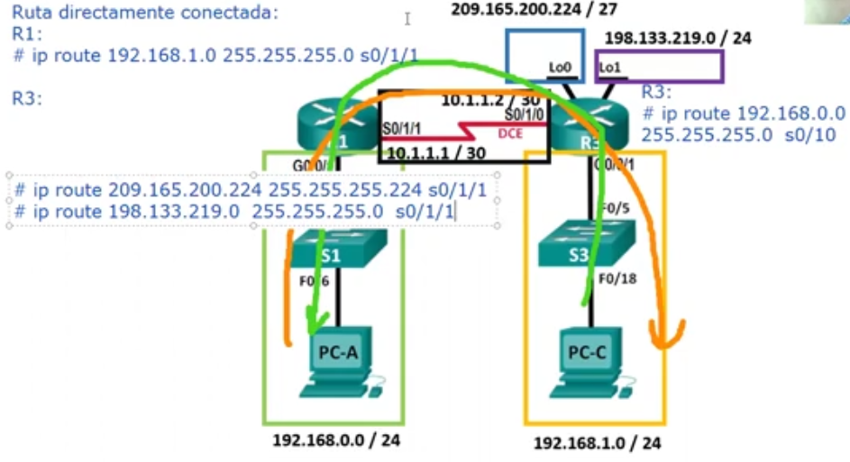

**Rutas recursivas o del siguiente brinco o next – hop**

Utilizan la ip del siguiente brinco, es la interface del siguiente router (hop). Solamente un brinco.

Ip route, una ruta estática que me permita sacar el tráfico del R1 hacia la subred amarilla. Si utilizo la ip local me va a marcar error, ya que es la ip local, necesito la ip del next hop.

Mis rutas estáticas, las puedo resumir en una ruta por default.

Ip route 0.0.0.0 0.0.0.0 10.1.1.2

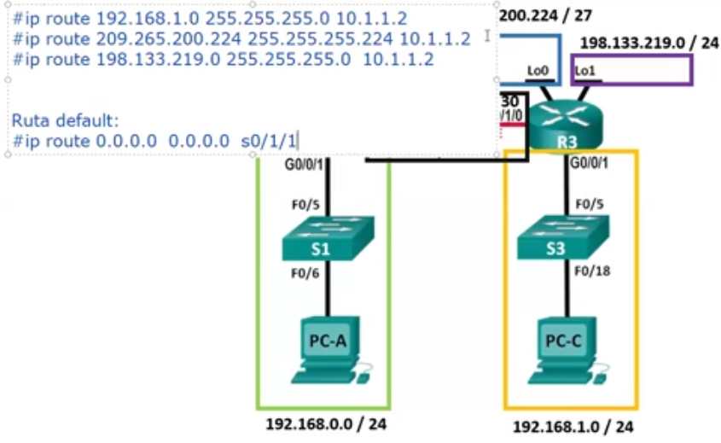

**Ruta por default para cualquier ip que no esté dentro de mi red sácala por la ruta por default.**

Podemos tener tres rutas recursivas, lo podemos simplificar con una ruta por default, es lo que tenemos nosotros con nuestros proveedores de servicios.

Ip route 0.0.0.0 0.0.0.0 10.1.1.2 recursiva

Ip route 0.0.0.0 0.0.0.0 s0/1/1 directamente conectada

**Ruta full conected** en R3 subred, máscara, mi interface de salida y la ip del next – hop.

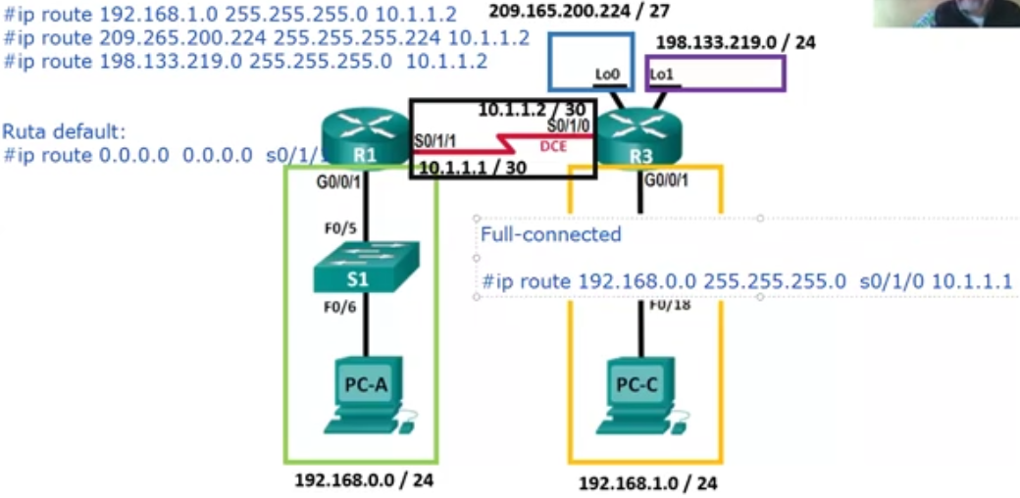

Esto es lo que vamos a aplicar en nuestro laboratorio.

Amarillo configuración y Verde pruebas de conectividad.

1. Identificar las subredes
2. Configuraciones a realizar en amarillo
3. Listas de comandos.
4. Cada prueba de ping hacer un imprime pantalla.